Меню
Блюдо | № п/п | Наименование ингредиента | Кол-во  на 1 порцию | Цена за кг. | Стоимость
Французский  тыквенный суп  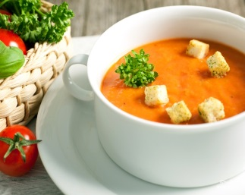 | 1 | Тыква | 175 гр. | 62 р. | 10 р. 85 к.
 | 2 | Картофель | 40 гр. | 78 р. | 3 р. 12 к.
 | 3 | Лук репчатый | 15 гр. | 36 р. 90 к. | 0 р. 55 к.
 | 4 | Растительное масло | 10 гр. | 119 р. | 11 р. 90 к.
 | 5 | Вода | 50 мл. | ----- | -----
 | 6 | Соль | 2 г. | 25 р. | 0 р. 05 к.
 | 7 | Перец | 0,5 гр. | 40 р. | 0 р. 02 к.
 | 8 | Сухарики | 50 гр. | 45 р. (батон) | 2 р. 25 к.
 | 9 | Зелень (укроп) | 3 гр. | 45 р. (100 гр.) | 1 р. 35 к.
 | Стоимость одной порции: |  |  |  | 30 р. 09 к.
Мясо по-албански  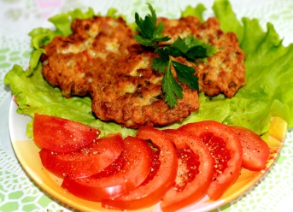 | 1 | Филе куриное | 75 гр. | 299 р. | 22 р. 43 к.
 | 2 | Яйцо | 1 шт. | 79 р. (десяток) | 7 р. 90 к.
 | 3 | Соль | 2 гр. | 25 р. | 0 р. 05 к.
 | 4 | Перец | 0,5 гр. | 40 р. | 0 р. 02 к.
 | 5 | Мука | 50 гр. | 72 р. 90 к. | 3 р. 65 к.
 | 6 | Лук репчатый | 15 гр. | 36 р. 90 к. | 0 р. 55 к.
 | 7 | Растительное масло | 10 мл. | 119 р. | 11 р. 90 к.
 | 8 | Томат | 30 гр. | 126 р. | 3 р. 78 к.
 | 9 | Листья салата | 10 гр. | 226 р. | 2 р. 26 к.
 | Стоимость одной порции: |  |  |  | 52 р. 54 к.
Салат свежий  «Весна»   | 1 | Капуста | 90 гр. | 88 р. | 7 р. 90 к.
 | 2 | Морковь | 35 гр. | 180 р. | 6 р. 30 к.
 | 3 | Огурец | 35 гр. | 45 р. 50 к. | 1 р. 59 к.
 | 4 | Зелень | 2 гр. | 45 р. | 0 р. 02 к.
 | 5 | Соль | 2 гр. | 25 р. | 0 р. 05 к.
 | 6 | Растительное масло | 10 гр. | 119 р. | 11 р. 90 к.
 | Стоимость одной порции: |  |  |  | 27 р. 76 к.
Кекс «Постный»   | 1 | Огуречный рассол | 20 мл. | 0 | 0
 | 2 | Мука | 25 гр. | 72 р. 90 к. | 1 р. 82 к.
 | 3 | Растительное масло | 15 мл. | 119 р. | 1 р. 78 к.
 | 4 | Разрыхлитель | 8 гр. | 6 р. | 3 р.
 | 5 | Сахар | 25 гр. | 70 р. | 1 р. 75 к.
 | 6 | Посыпка для украшения | 5 гр. | 49 р. (100 гр.) | 2 р. 45 к.
 | Стоимость одной порции: |  |  |  | 10 р. 80 к.
Компот «Дары осени»   | 1 | Яблоко (сушеное) | 50 гр. | 0 | 0
 | 2 | Ягоды (замороженные) | 30 гр. | 0 | 0
 | 3 | Сахар | 15 гр. | 70 р. | 1 руб. 05 коп.
Стоимость одной порции: |  |  |  |  | 1 руб. 05 коп.
Стоимость всех блюд: |  |  |  |  | 122 руб. 24 к.
Количество ингредиентов: |  |  |  |  | 21

